Данное задание нужно выполнить в программе Мэпл любой версии
Плохой фотоаппарат, поэтому как могу так и скидываю задание. Если есть вопросы то пишите.
1.Решить систему с точностью е=0,01: а)методом Гаусса б) методом простой итерации
2. Решить систему с точность у=0.01 А) методом прогонки б) методом зейделя

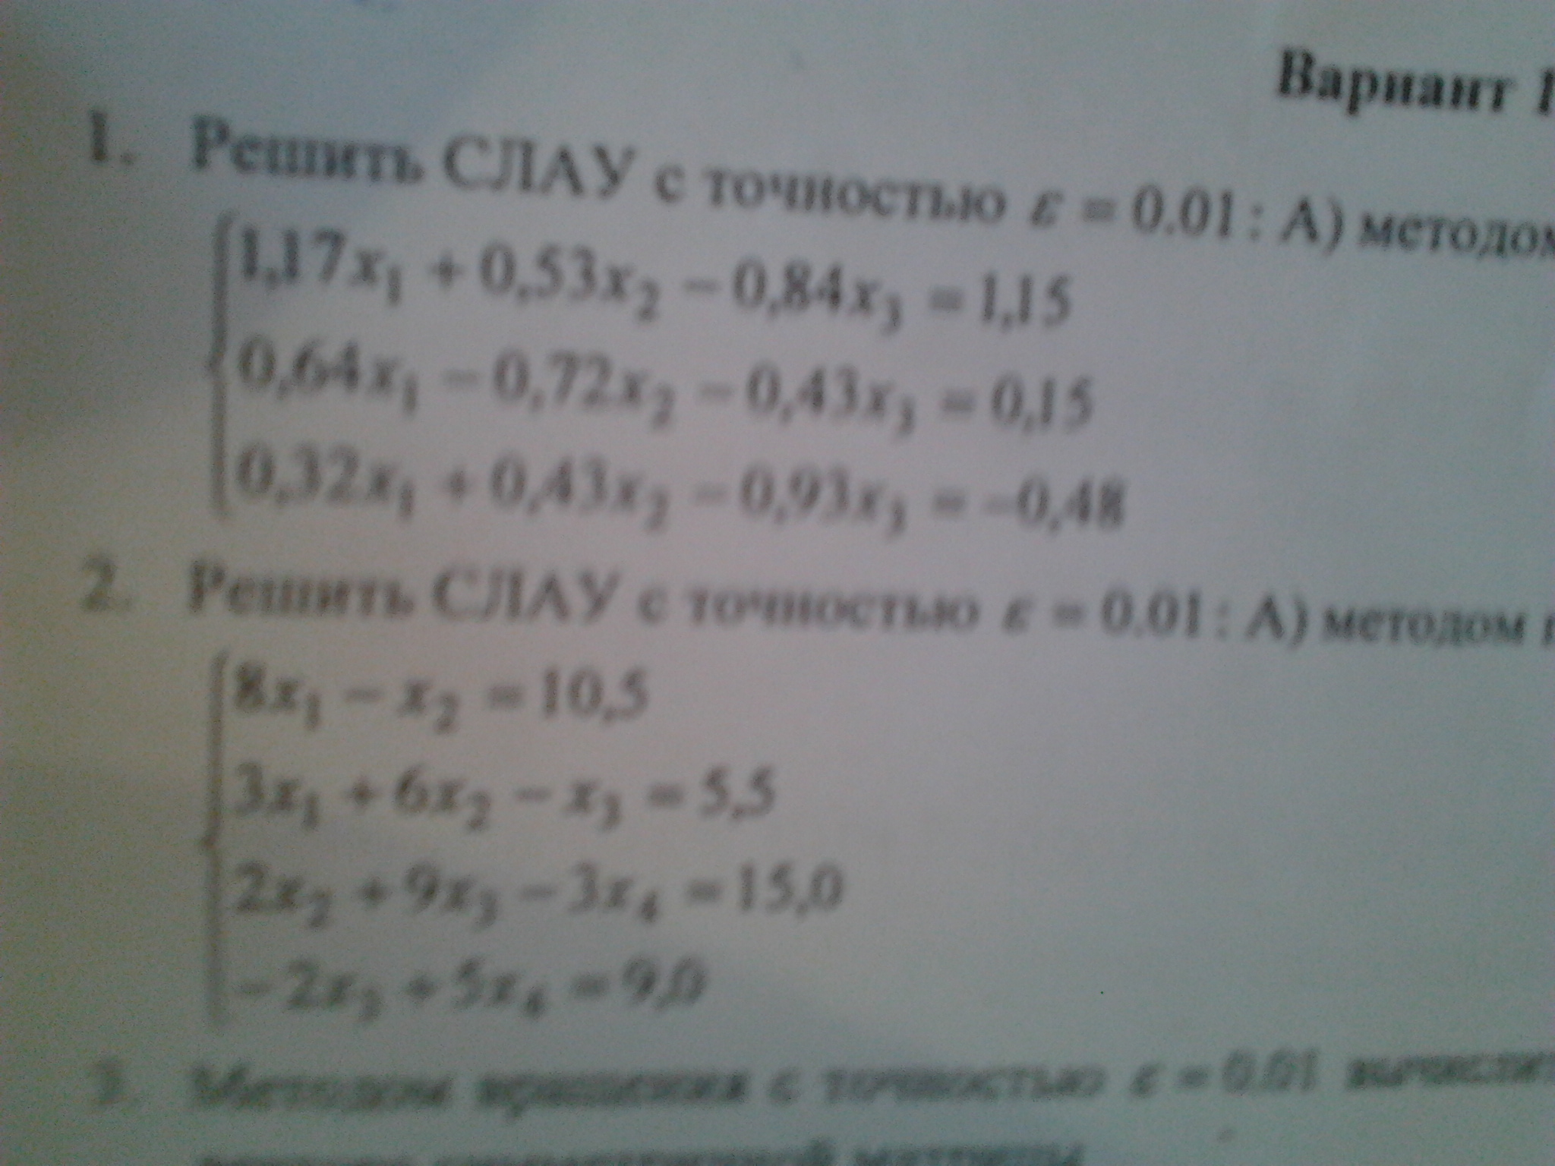
3. Методом вращения с точностью е=0.01 вычислить собственные значения и собственные вектора симметричной матрицы . n=11
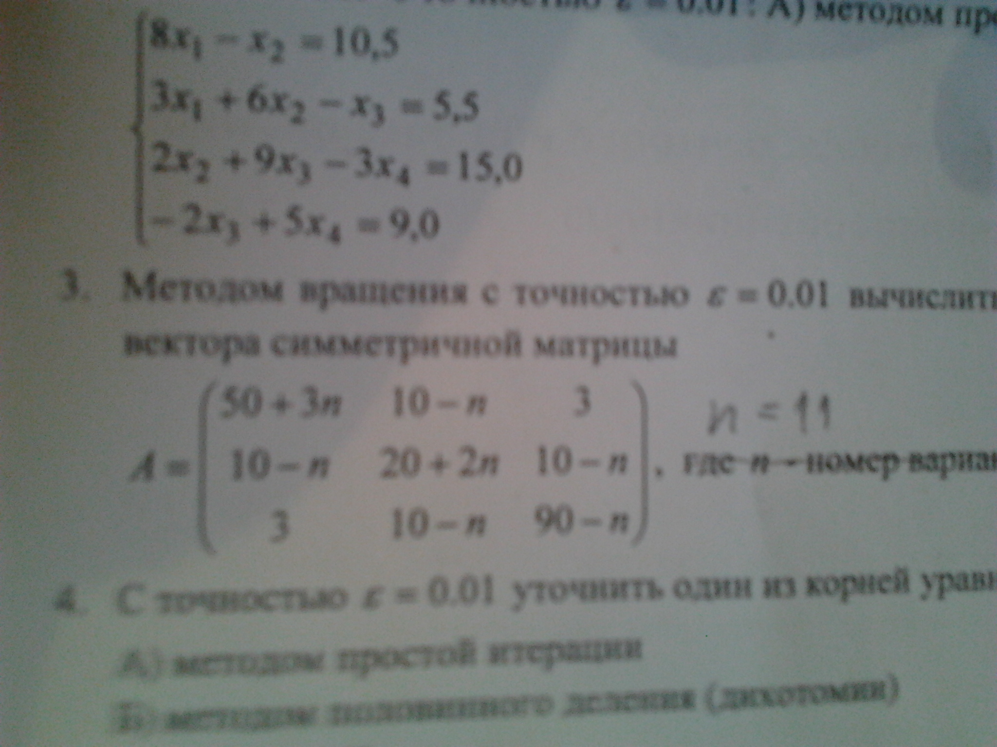

4. С точностью е=0.01 уточнить один из корней уравнения 2х-Lgx=7
А) методом простой итерации
Б) методом половинного деления (дихотомии)
В) методом Ньютона
5. Выписать интерполяционные многочлены Лагранжа и Ньютона для узловых значений (x_{i}, y_{i}) Найти погрешность в точке Х*=0,2165

x_{i} | 0.210 | 0.216 | 0.222 | 0.228 | 0.234 | 0.240
y_{i} | 4.83170 | 4.72261 | 4.61855 | 4.51919 | 4..42422 | 4.33337

6. Для таблицы задания номер 5 выписать кубические сплайны дефекта 1 на каждом отрезке 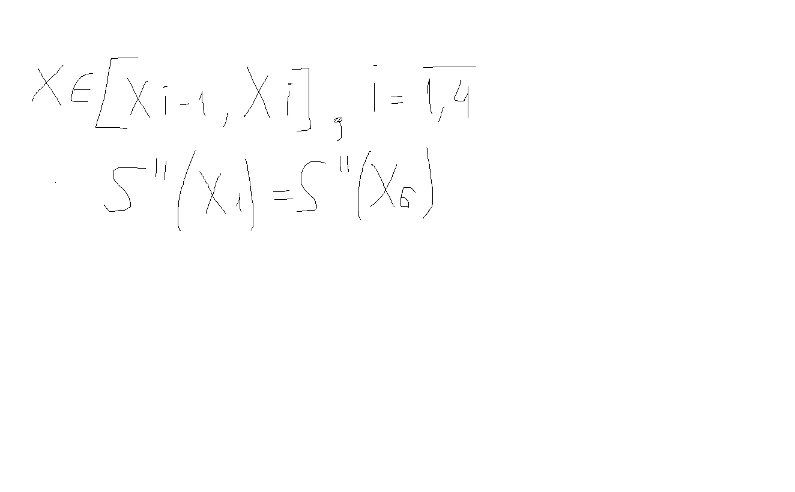
7. Методом наименьших квадратов аппроксимировать линейным и квадратичным многочленом заданную таблицу

x_{i} | 0 | 0.12 | 0.19 | 0.35 | 0.4 | 0.45 | 0.62 | 0.71 | 0.84 | 0.91 | 1.0
y_{i} | 2.1 | 2.0 | 2.0 | 2.5 | 2.9 | 3.1 | 3.2 | 2.8 | 2.0 | 1.6 | 0.8

8. используя таблицу задания номер 5 найти значения первой и второй производных в точках х* и х2
9. Методом Симпсона с точностью е=10⁻⁴ вычислить интеграл
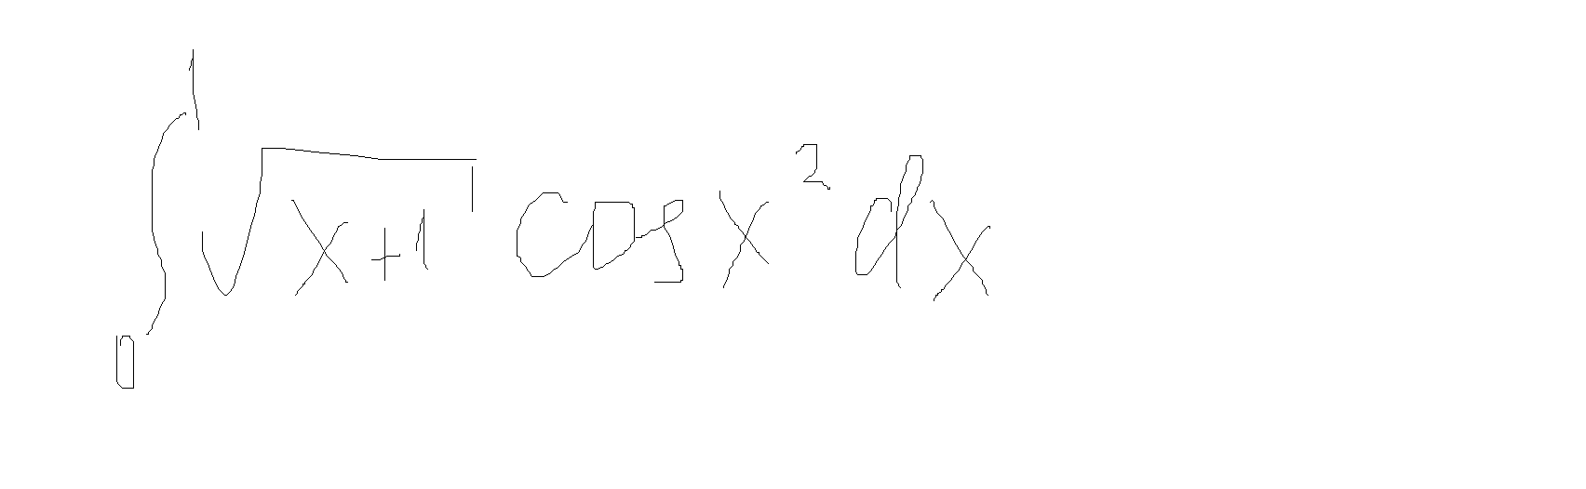
10. С шагом h=0.1 и e=0.01 решить задачу Коши
А)методом Рунге-Кутта 4го порядка
б)методом Адамса(начальный отрезок определить методом рунге кута)
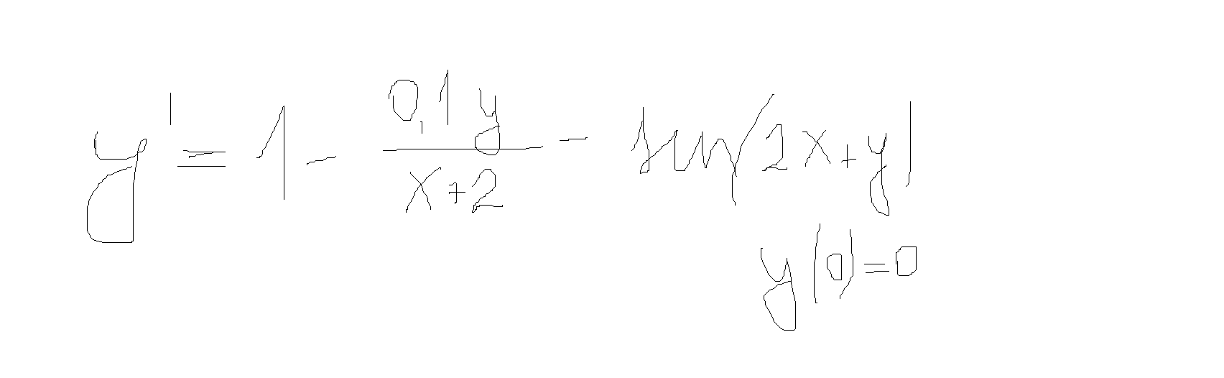
11. Методом прогонки с шагом h=0.1 и точностью О(h²) решить краевую задачу для ОДУ
